Отчет по лабораторной работе № 5

Выполнил:   
Греков Дмитрий Евгеньевич

Я создал небольшое web-приложение для создания списка книг

Для того, чтобы запустить проект нужно из папки с проектом вызвать командную строку и в ней написать node server (нужно предварительно установить NodeJS)  
Перейдя по адресу localhost:1070 можно будет воспользоваться сервером

Основная форма для добавления:

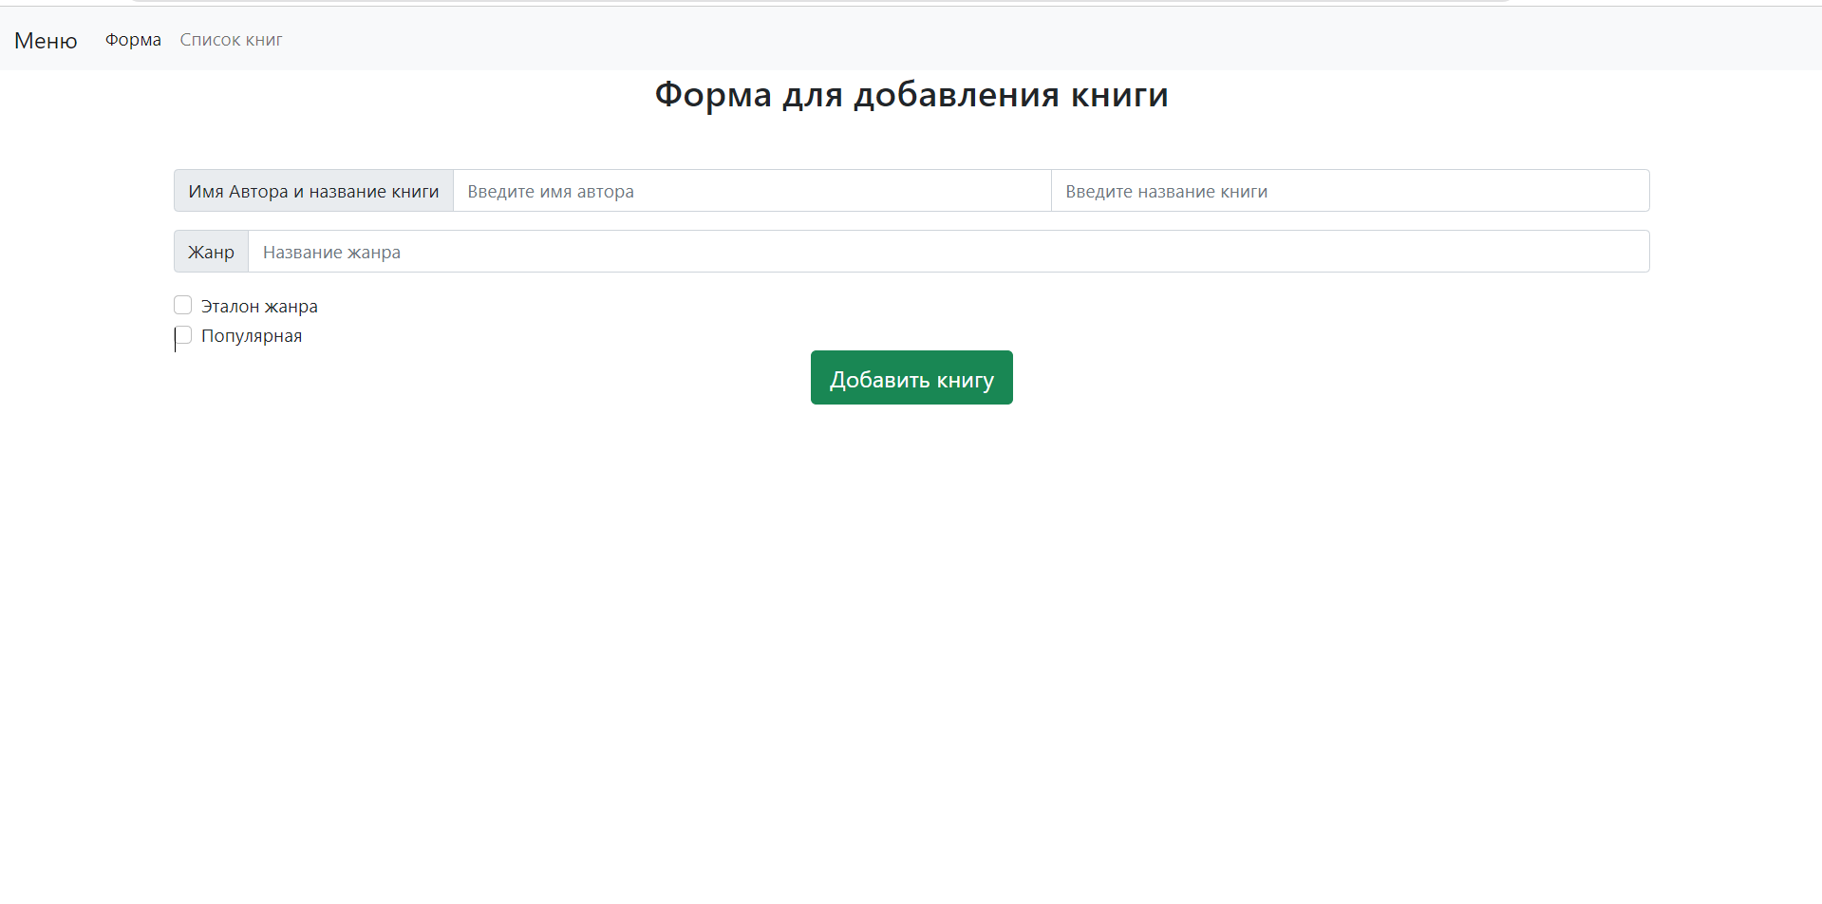

Список книг:

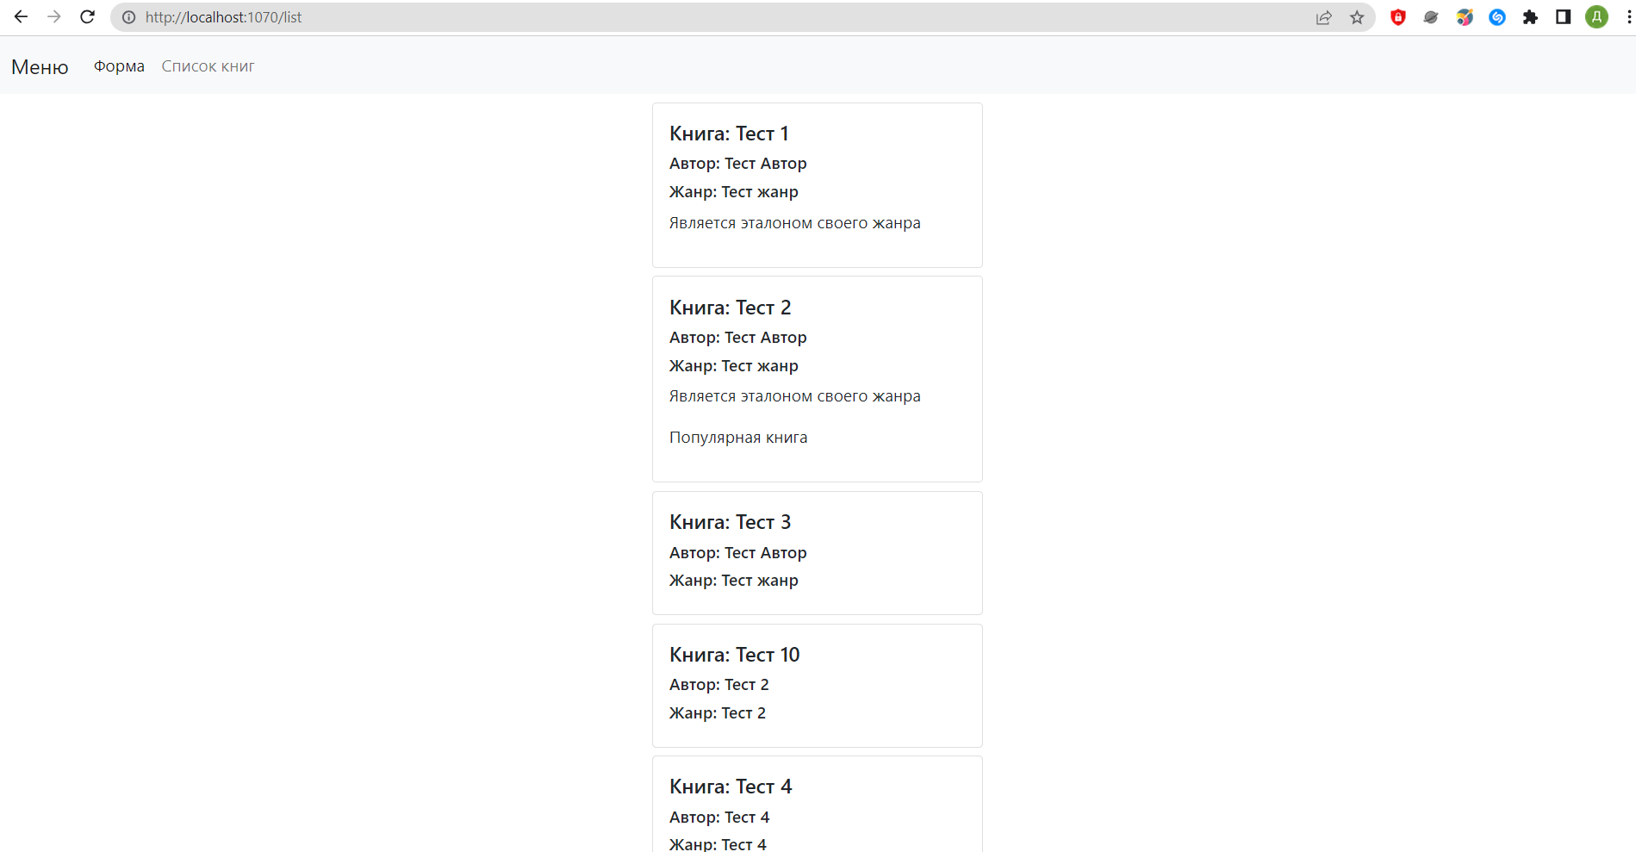

Добавляем книгу:

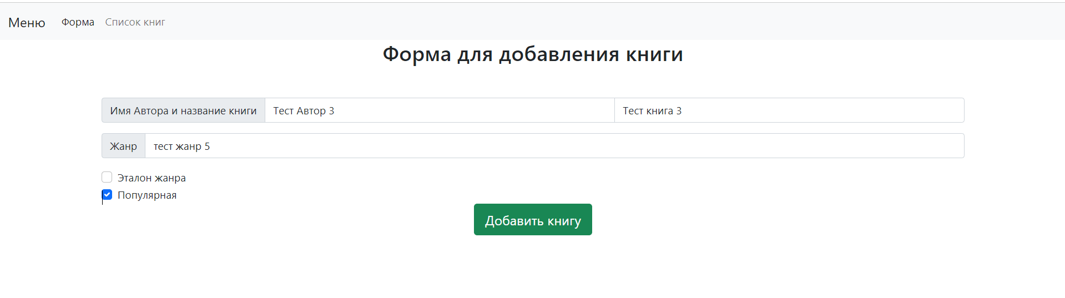

Она отобразилась самой последней в списке:

